Nama:  (Isi Nama Anda)  NIM:  (Isi NIM Anda) |  | MODUL 7  Nama Dosen:  - Iwan Purwanto, S.Kom, MTI, MOS
Hari/Tanggal:  Hari, Tanggal Bulan 2022 | Praktikum Manajemen Proyek Teknologi Informasi | Nama Asisten Labratorium:  - Azhar Rizki Zulma  065001900001  - Azzahra Nuranisa  065001900044

Resource Sheet

- Teori Singkat

Resource Sheet
Resource Sheet adalah sebuah fitur pada Project dimana fitur tersebut memiliki fungsi untuk menentukan sumber daya yang kita punya dalam mengerjakan sebuah proyek. Fitur ini nantinya dapat digunakan untuk mengatur sumber daya apa saja yang kita miliki dalam mengerjakan sebuah proyek. Pada resource sheet terdapat kolom yang berisi informasi identitas dan besar sumber daya meliputi kolom indikator, resources name, type, material label, initial, group, max unit, dan code. Berikut penjelasan kolom dan penggunaanya dalam setiap operasional proyek:

- Resource Name
Resource Name merupakan nama sumber daya yang digunakan dalam proyek untuk menyelesaikan tugas-tugas. Ketik nama sumber daya anda pada kolom tersebut. Disamping nama, profesi atau fungsi sumber daya dalam proyek yang dapat digunakan.

- Type
Type merupakan kategori sumber daya. Sumber daya disini dapat dikategorikan menjadi tiga yaitu Work, material dan cost. Sumber daya jenis work menyelesaikan tugas berdasarkan fungsi waktu. Sumber daya ini dapat berupa orang maupun peralatan yang bekerja berdasarkan waktu. Sumber daya denga jenis material merupakan bahan penolong dan material yang dibutuhkan dalam tugas yang dinyatakan dalam kuantitas. Sedangkan sumber daya jenis cost biasannya bertipe fixed cost, yaitu sumber daya yang tidak dipengaruhi oleh waktu proyek. Pilih kategori sumber daya dengan menekan tombol dropdown yang terletak di cell sebelah kanan pada resources sheet seperti gambar berikut:

- Material
Material label merupakan label sumber daya kategori material. Label tersebut berupa satuan dari sumber daya yang diperlukan dalam tugas. Satuan untuk computer dan pengkabelan misalnya dinyatakan dalam set.

- Initial
Initial merupakan singkatan dari nama sumber daya. Kepala – K, programmer – P, Networker – N, computer dan pengkabelan – Kp, dan peralatan kantor – Pk.

- Group
Group merupakan nama kelompok sumber daya. Pengelompokan sumber daya sangat berguna apabila proyek merupakan proyek besar yang melibatkan berbagai macam sumber daya.

- Max. Units
Max. units merupakan jumlah sumber daya maksimal yang tersedia bagi proyek. Sumber daya manusia yang tersedia pada proyek pengembangan system informasi terdiri dari kepala = 1 orang (100%), programmer = 4 orang (400%) dan networker = 2 orang (200%).

- Code
Code digunakan untuk pengkodeaan masing-masing sumber daya sesuai dengan kebutuhan proyek

- Std. rate
Std. rate merupakan biaya standar pemakaian sumber daya, baik itu kategori work maupun material. Pada kategori work nilai default adalah $ per hour sedangkan untuk kategori material adalah $ untuk setiap nilai yang diberikan pada kolom. Jika anda ingin mengubah mata uang dapat dilakukan pada menu option dan pilih Rp seperti gambar berikut:

- Ovt. rate
Ovt. Rate merupakan biaya lembur pemakaian sumber daya selama proyek berjalan.

- Cost /use
Cost /use merupakan biaya per penggunaan suatu sumber daya. Untuk sumber daya kategoari work, biaya tersebut muncul setiap sumber daya dipakai. Untuk sumber daya kategori material biaya tersebut muncul hanya sekali.

- Accure at
Accure at merupakan penetapan jenis pembayaran pada sumber daya. Terdapat tiga jenis cara pembayaran pada kolom tersebut, yaitu
- Start, pembayaran kepada sumber daya diawal, sebelum sumber daya tersebut digunakan
- Finis, pembayaran kepada sumber daya diakhir setelah sumber daya tersebut melakukan tugasnya
- Proprate, pembayaran kepada sumber daya berdasarkan persentase pekerjaan yang telah diselesaikan.

- Base
Base merupakan kolom untuk memasukkan waktu kerja yang dipakai atau shift kerja dimana terdapat 3 opsi yaitu standard (Jam Kerja Standar), 24 Hours (24 Jam) atau Harian, dan Night Shift atau Jam Kerja Malam.

Cara Menggunakan Reource Sheet:
- Buka file Project kalian lalu perhatikan baris icon disebelah kiri zoom configuration pada bar bawah (pojok kanan bawah), lalu klik button pada kotak merah
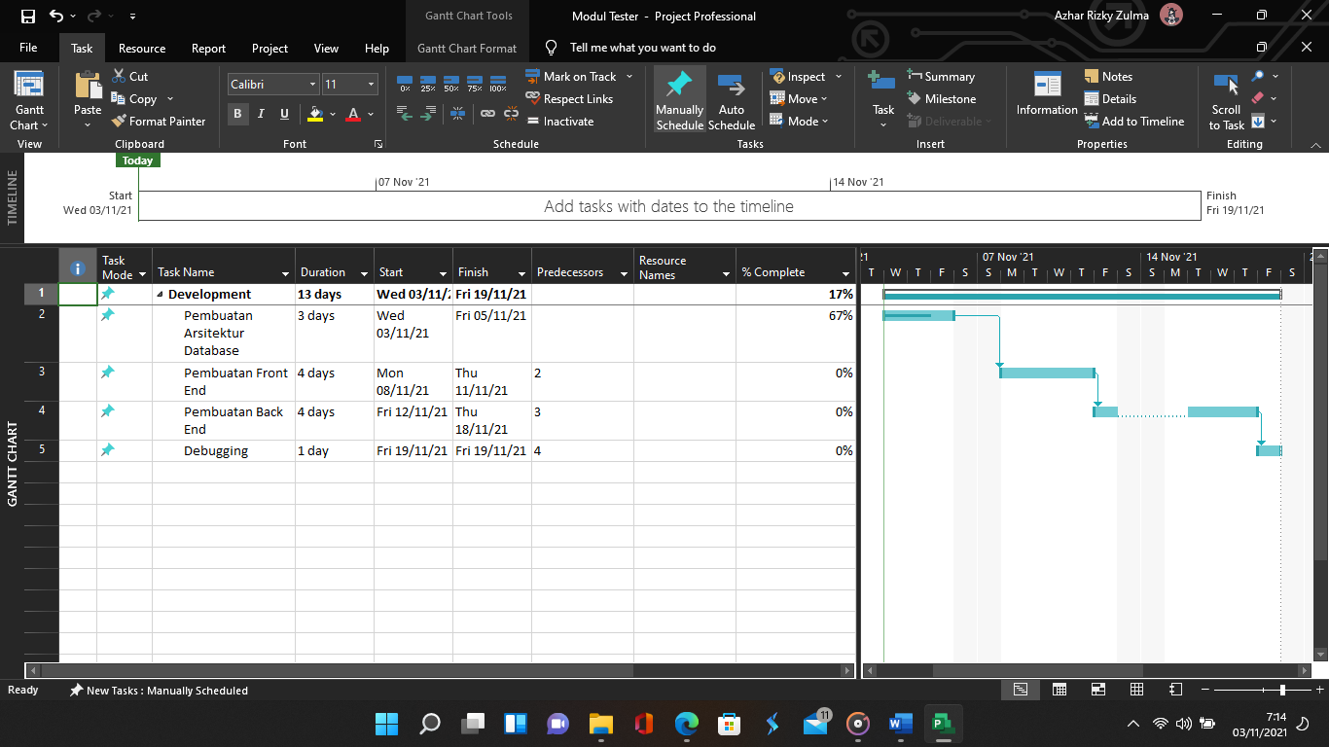

- Klik pada kolom resource name dan ketikkan nama resource dan sesuaikan konfigurasi seperti pada teori singkat diatas.
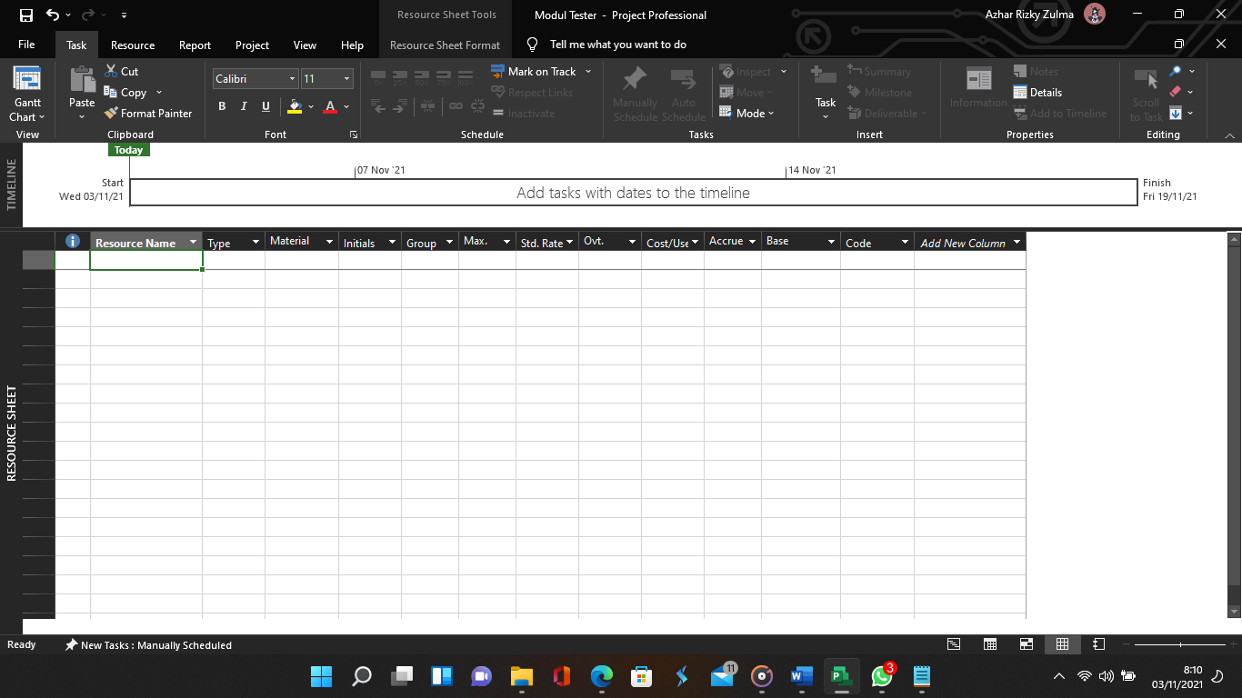

- Berikut adalah hasil jadinya jika kita menambahkan SDM kedalam resource sheet yaitu Developer.
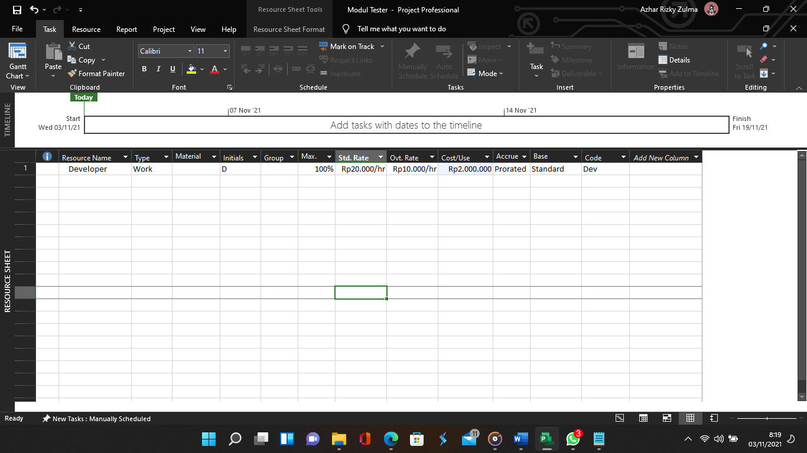

- Alat dan Bahan
Hardware : Laptop/PC
Software : Microsoft Project

- Elemen Kompetensi
  - Latihan pertama
Implementasikan Resource Sheet dengan berbagai macam sumber daya yang dimiliki proyek kalian pada Jawaban praktikum sebelumnya.

Screenshot

- Soal Latihan
Soal:
- Terdapat berapa jenis kategori tipe sumber daya pada Resource Sheet?
- Mengapa perlu memasukkan biaya Ovt rate pada Resource Sheet?
Jawaban:
1.
2.
- Kesimpulan
(Isi Dengan Kesimpulan Anda Minimal 2 Baris)

- Cek List

No | Elemen Kompetensi | Penyelesaian
 |  | Selesai | Tidak Selesai
1. | Latihan Pertama
2. | Latihan Kedua

- Formulir Umpan Balik

No | Elemen Kompetensi | Waktu Pengerjaan | Kriteria
1. | Latihan Pertama | 45 Menit | 1
2. | Latihan Kedua | 45 Menit | 1

Keterangan:

- Menarik
- Baik
- Cukup
- Kurang

